# 河北环境信息中心综合管理平台修改文档

测试地址：

http://36.45.169.240:7018/HeBeiZongHeGuanLiPingTai/page/views/login/index.html

测试用户：admin 1

DEMO: <https://tpmg1d.axshare.com> 密码123678

## 项目库管理

### 详情

* + 1. 请单起一行，左对齐

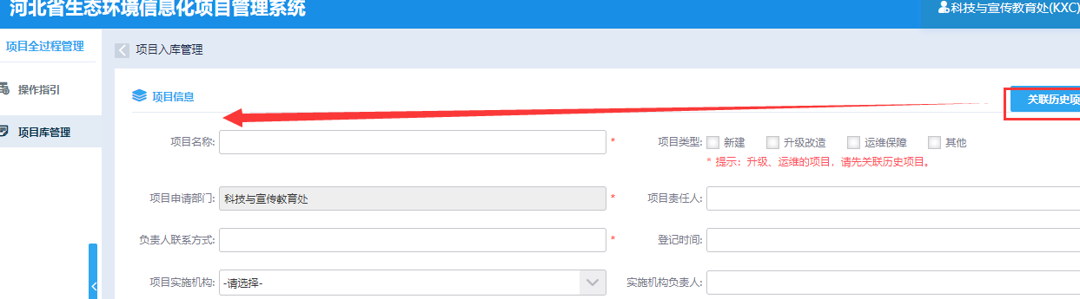

* + 1. 只显示当前用户自己创建的项目

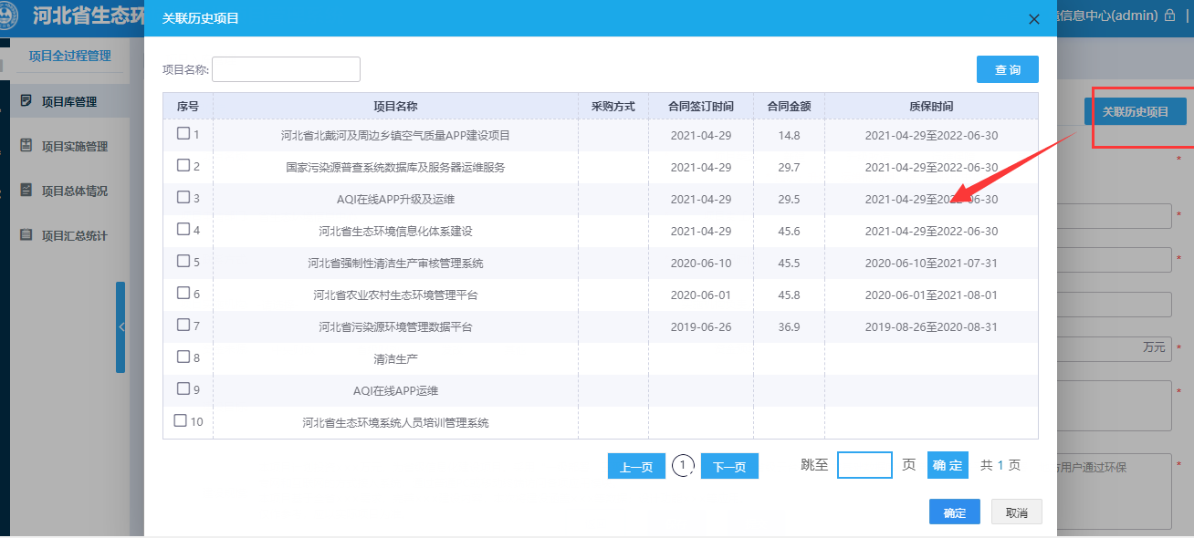

* + 1. 项目类型为”运维保障”时，“预算资金”现在是自动带出的，需要改为：

1. 系统维护费用0MC，修改为“参考维护费用OMC”

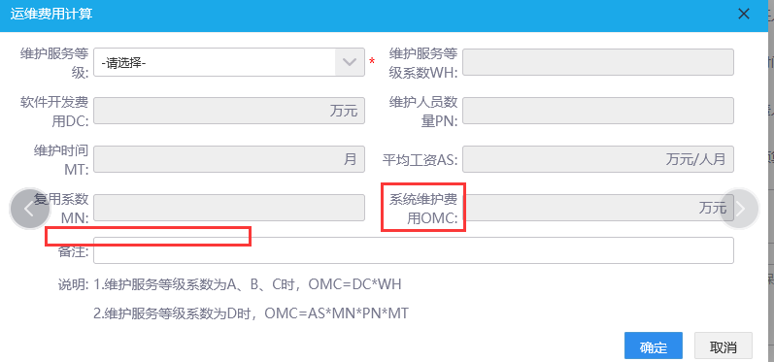

（2）在“备注”上面加一个字段“实际运维费用”，文本框，数字类型

（3）预算资金，显示“实际运维费用”

## 项目实施管理

### 详情-项目验收

* + 1. 在最下面增加“验收档案”，必填项，上传控件

